監察院中央機關巡察報告
一、巡察機關：國防部空軍軍官學校(含國軍空勤人員求生訓練中心)、航空生理訓練中心(國軍高雄總醫院岡山分院)、潛水醫學高壓氧中心(國軍高雄總醫院左營分院)
二、巡察時間：108年9月23至24日
三、巡察委員：尹祚芊委員(召集人)、孫大川副院長、劉德勳委員、仉桂美委員、田秋堇委員、楊芳玲委員、王美玉委員、陳小紅委員、楊芳婉委員、江綺雯委員、方萬富委員，共計11位。
四、巡察重點：
(一)空軍官校學制及該校大學儲備軍官團(ROTC)執行現況、飛行訓練指揮部飛行人力培訓。
(二)國軍暨代訓之空勤機組人員等海、陸求生訓練。
(三)航空生理訓練(低壓艙航、夜視力、彈射、空間迷向)、高G耐力訓練。
(四)潛水醫學軍事訓練、臨床高壓氧治療、救災醫療支援及代訓高壓氧專技人員。
(五)參訪航空教育展示館、左營軍區故事館。
五、巡察紀要：
監察院國防及情報委員會為瞭解國軍飛行訓練人力培訓、空勤機組人員海陸求生訓練、航空生理訓練與潛水醫學軍事訓練等情，於本(108)年9月23至24日由召集人尹祚芊委員，偕孫大川副院長、劉德勳委員、仉桂美委員、田秋堇委員、楊芳玲委員、王美玉委員、陳小紅委員、楊芳婉委員、江綺雯委員、方萬富委員共11人，由國防部張冠群副部長陪同，一行先至空軍官校聽取學制與該校大學儲備軍官訓練團(ROTC)執行現況簡報，以及飛訓部學員飛行訓練前各項程序整備情形，並前往航空教育展示館參觀各國退役軍機及飛彈武器系統等陳展。當日下午至國軍空勤人員求生訓練中心視導傘拖及傘衣罩頂解脫、水中棄艙、基礎水中逃生、直昇機吊掛、環效模擬系統運作等演訓；隨後轉往岡山分院航空生理訓練中心，聽取相關軍陣醫學研究成果，並實地觀摩空間迷向、彈射、高G耐力、低壓艙航等訓練。次日一早於左營軍區故事館參訪海軍眷村文化史料後，隨即前往左營分院潛水醫學高壓氧中心，視導水下作業大隊模擬深潛訓練，亦就高壓氧治療設備進行瞭解，稍後並舉行座談會。委員關注國軍飛行人員培育、官兵醫療救護與訓練成果、特殊體檢醫事人力不足、如何在少子化下維持空軍官校學生素質、軍機飛行員人才留用、新式高教機組裝進度與量能、赴美就讀軍校學員提前退伍之費用賠償、飛訓部學員結訓分發、我國軍工產業發展潛力、對美軍購關鍵技術移轉、募兵制兵源及人員篩選、航空教育展示館軟硬體設施改善等議題；現場由張副部長及各業務主官(管)就委員提問進行簡要說明，全部巡察行程於下午1時20分左右結束。
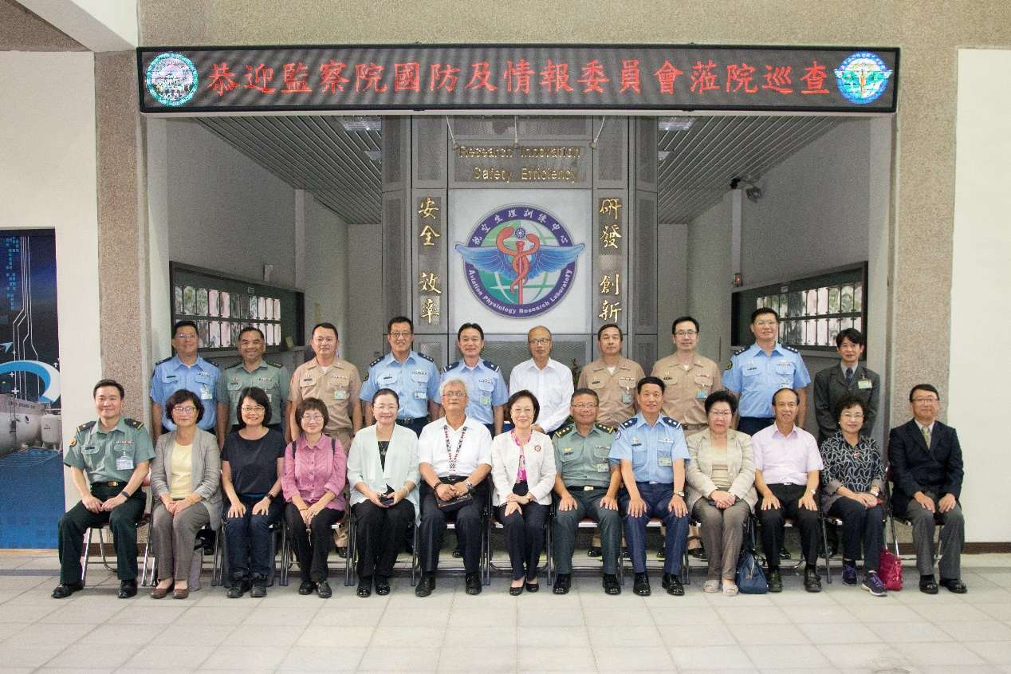
本院國防及情報委員會108年9月23日巡察國軍高雄總醫院岡山分院，瞭解航空生理訓練中心運作現況。

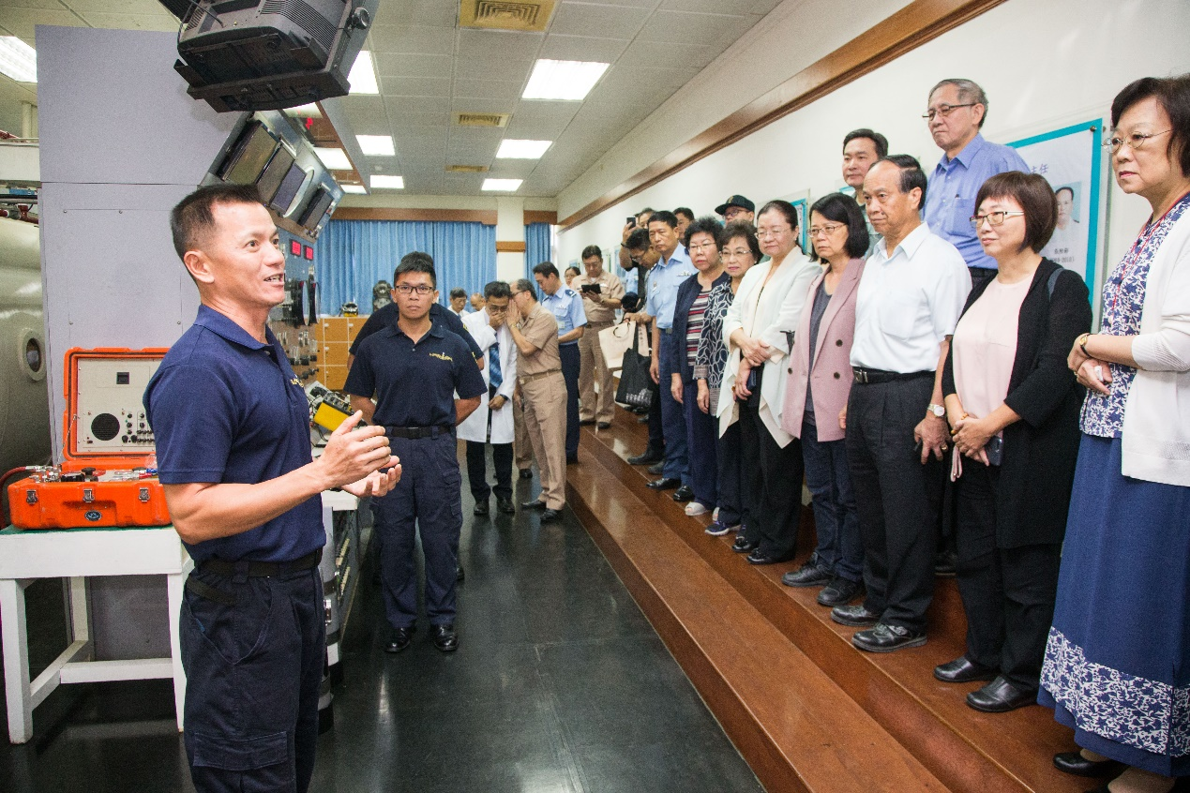
本院國防及情報委員會108年9月24日巡察國軍高雄總醫院左營分院潛水醫學高壓氧中心，視導水下作業大隊模擬深潛訓練。

